ИНСТРУКЦИЯ ДЛЯ УЧАЩИХСЯ
Заведи отдельную тетрадь по математике и выполни задания. Пользуйся черновиком.
- Задания следует выполнять по порядку в соответствии с инструкцией.
- В работе тебе встретятся разные задания. В некоторых заданиях нужно будет выбрать ответ из нескольких предложенных и записать в тетрадь цифру или цифры, которые стоят рядом с ответом, который ты считаешь верным. В некоторых заданиях потребуется записать в тетрадь только полученный краткий ответ в виде числа или слов. В работе будут задания, в которых надо записать решение или краткий ответ и объяснение этого ответа. Внимательно читай задания!
- Не надо долго размышлять над заданием. Если ты не знаешь, как выполнить задание, пропусти его и переходи к следующему. Когда все сделаешь, можешь вернуться и ещё раз попробовать выполнить пропущенные задания.
- Если ты ошибся и хочешь исправить свой ответ, то зачеркни его и запиши тот ответ, который считаешь верным.
- Когда выполнишь все задания, проверь работу.
Желаю успеха!

ВАРИАНТ 1

1. Виктор измерил высоту своей парты. Какой результат он мог получить?
- 11 см 3) 1100 см
- 65 см 4) 11 000 см
2. Какие цифры можно записать вместо знака ■ в неравенстве, чтобы оно было верным?
7■38 < 7233 Ответ:_____________________________
З. Определи следующее число последовательности:
360, 450, 540, 630, .
Ответ:______________________________
4. Город Москва первый раз упоминается в летописях в 1147 году. В каком году Москве исполнится 870 лет?
Ответ: в году.
В тетрадь запиши только число.
5. Рабочие за смену изготовили 4880 деталей. Сколько рабочих трудилось в эту смену, если каждый из них сделал 305 деталей?
- 21 рабочий
- 20 рабочих
- 19 рабочих
- 16 рабочих

6. У Иры было 200 рублей. Она купила 20 одинаковых тетрадей по цене 7 рублей за штуку. Сколько рублей она получила в кассе на сдачу?
- 140 р. 3) 60 р.
- 7 р. 4) 10 р.

7. Для изготовления двух ёлочных гирлянд использовали 120 одинаковых лампочек. Сколько таких лампочек потребуется для изготовления 16 таких же гирлянд?
Укажи выражение, с помощью которого можно решить эту задачу.
- 120 • 16 -16 3) 120 : 2 • 16
- 120 • 2 + 16 4) 120 • 2 • 16
8. Рассмотри фигуры, изображённые на рисунке. Запиши номера всех четырёхугольников, которые не имеют ни одного прямого угла.
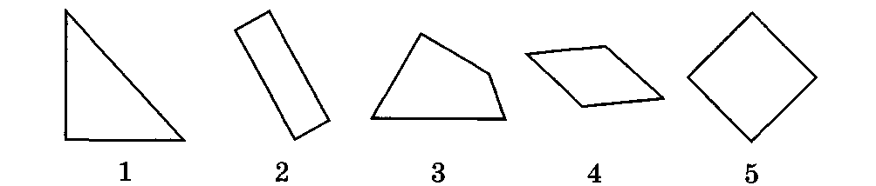
9. Школьники участвовали в спортивной эстафете. Ольга и Ирина пробежали по 250 метров каждая. Тарас пробежал 300 метров. Сколько метров осталось пробежать Олегу, если длина всех участков эстафеты равна 1 километр?
Выбери верное решение этой задачи.
Решение А
- 300 • 2 = 600 (м)
- 600 + 250 = 850 (м)
- 1000 - 850 = 150 (м)
Решение Б
- 250 • 2 = 500 (м)
- 500 + 300 = 800 (м)
- 1000 - 800 = 200 (м)
Решение В
- 250 • 2 = 500 (м)
- 300 + 500 = 800 (м)
- 800 - 1000 = 80 (м)
Букву правильного решения запиши в тетрадь.

10. На диаграмме показан возраст четырёх детей.

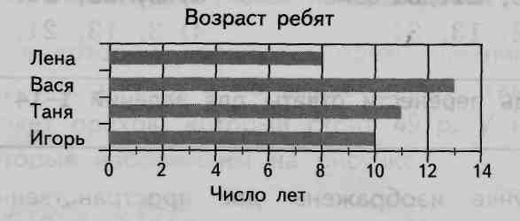
Кто из ребят старше Тани на 2 года?
Ответ:___________________

11. Детям на праздник купили арбуз массой 6 килограммов. Они съели
треть всего арбуза. Сколько килограммов арбуза осталось?
Ответ: _______ кг.
В тетрадь запиши только число.

12. Миша начертил отрезок, длина которого равна периметру треугольника ABC. Какова длина отрезка?

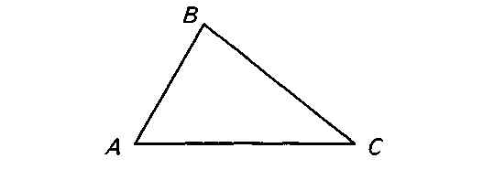

Ответ: ______ см.
В тетрадь запиши только число.

13. Сколько метров кружева потребуется Даше, чтобы обшить
6 прямоугольных салфеток со сторонами 10 см и 15 см?
Ответ: м.
В тетрадь запиши только число.
14. Для проведения интерактивного номера в цирке нужно было пригласить на арену зрителей, которые в зрительном зале занимали места под номерами от 1 до 100. Но пригласили только тех, чьи места имели номера, в записи которых сумма цифр равна 3. Выбери вариант, в котором записаны номера этих мест.

- 3, 13, 21, 31 3) 3, 12, 21, 30
- 3, 12, 13, 31 4) 3, 13, 21, 31

С1. На рисунке изображены две пространственные фигуры. Подумай, какое название у этих фигур.
Ответ запиши в тетради, обязательно указав номер задания С1. В ответе укажи букву, под которой находится фигура, и название фигуры.

С2. Два брата коллекционируют марки. У Андрея 70 марок. Он собрал на 10 марок меньше, чем его брат. Смогут ли братья разместить все свои марки в альбоме, который вмещает 140 марок?
Запиши решение и ответ в тетради, обязательно указав номер
задания С2.

СЗ. В таблице указано количество рассказов и стихов, которые Ольга прочитала за летние каникулы.
Месяц | Количество произведений
 | рассказы | стихи
Июнь | 4 | 12
Июль | 5 | 9
Август | 3 | 14
Верно ли, что в августе Оля прочитала менее 5 рассказов?
Запиши ответ и объяснение в тетради, обязательно указав номер задания СЗ.

С4. Автомат, в котором продаются орехи, принимает монеты
по 10 р., 5 р. и 2 р. и не выдаёт сдачу. Тамара решила купить пакет орехов, который стоит 49 р. У неё есть монеты, которые изображены на рисунке.
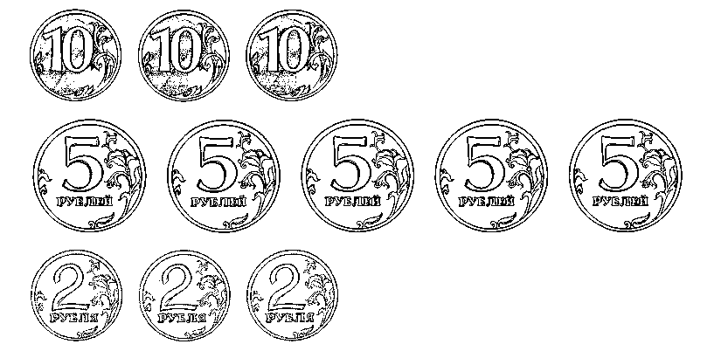
Подумай, какие есть два способа оплаты пакетика орехов без получения сдачи, которые могла использовать Тамара.
Монеты | Количество монет
 | Первый способ | Второй способ
10 рублей
5 рублей
2 рубля
Таблицу нарисуй в тетради и заполни её. Обязательно укажи номер задания С4.

С5. Шофёр проехал от посёлка Сокол до указателя за три часа. Пообедав, он продолжил путь с той же скоростью.
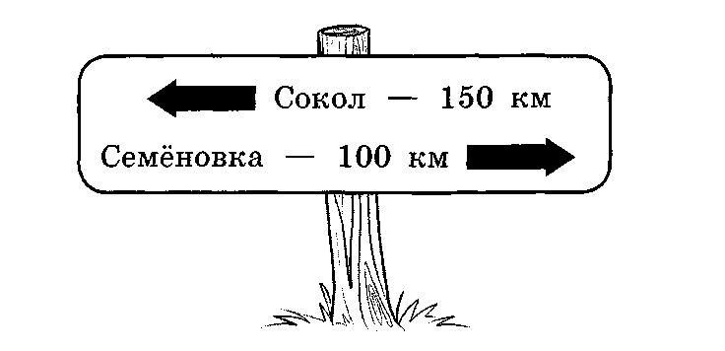

1. С какой скоростью шофёр ехал до посёлка Семёновка?
Ответ:
2. Автомобиль расходует 4 л бензина на каждые 50 км
пути. Сколько литров бензина уйдёт на весь путь?
Запиши решение и ответ.
Решение и ответ запиши в тетради, обязательно указав номер задания и вопроса С5-1 и С5-2.
С6. На выполнение олимпиадных заданий по математике отведено время — 1 ч 30 мин. Успел ли Егор уложиться в отведённое время, если он:
выполнял чертёж — 25 минут,
решал примеры — 2 столбика по 15 минут каждый,
решал задачу — 25 минут,
разгадывал ребусы — 10 минут,
записывал правило — 5 минут?
Запиши ответ и объясни его.
Запиши ответ и объяснение в тетради, обязательно указав номер задания С6.

